* **黑马面面布局开发**



**一、项目搭建**

**1.技术选型**

* 方案：我们采取单独制作移动页面方案
* 技术：布局采取rem适配布局（flex + rem + + flexible.js + LESS）

设计图： 最小适配设备为iphone5 320px 最大设配设备为iphone8plus(ipad能正常查看内容即可)

* 有设计稿，直接量出来的数值



**2.代码规范**

1. 类名语义化,尽量精短、明确，必须以字母开头命名，且全部字母为小写，单词之间统一使用下划线“_” 连接  
2. 类名嵌套层次尽量不超过三层  
3. 尽量避免直接使用元素选择器  
4. 属性书写顺序  
   布局定位属性：display / position / float / clear / visibility / overflow  
   尺寸属性：width / height / margin / padding / border / background  
   文本属性：color / font / text-decoration / text-align / vertical-align  
   其他属性（CSS3）：content / cursor / border-radius / box-shadow / text-shadow  
5. 避免使用id选择器  
6. 避免使用通配符*和!important

**3.文件和目录准备**

项目文件夹：heimamm  
样式文件夹：css  
业务类图片文件夹：images  
样式类图片文件夹： icons  
字体类文件夹： fonts

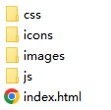

**3.设置视口标签以及引入初始化样式**

  <head>

    <meta *charset*="UTF-8" />

    <meta *name*="viewport" *content*="width=device-width, initial-scale=1.0" />

    <title>黑马面面</title>

    <link *rel*="stylesheet" *href*="./css/normalize.css" />

    <link *rel*="stylesheet" *href*="./css/index.css" />

  </head>

  <body>

<script *src*="./js/flexible.js"></script>

</body>

**二、流程开发**

**1 蓝湖/摹客协作平台**

* UI设计师 psd效果图完成后会上传到蓝湖//摹客里面，同时会拉前端工程师进入开发
* 大部分情况下，UI会把图片按照前端设计要求给切好
* UI设计师 上传蓝湖到或者/摹客（了解）

1. /摹客官网地址： https://www.mockplus.cn/ 注册一个账号(密码：081025）

2. 下载moke  ps插件

方式1:官网直接下载

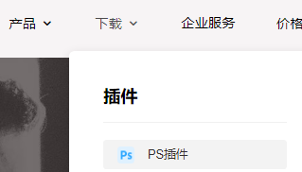

方式2:素材里面已有，直接双击

1. PS 安装/摹客/蓝湖插件

打开PS，里面就有一个功能

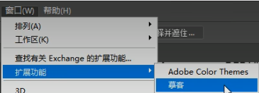

1. 打开PS/摹客/蓝湖插件

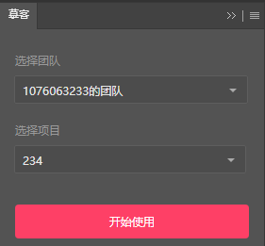 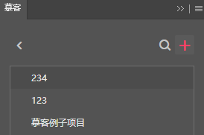 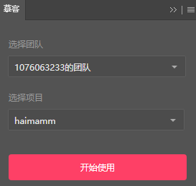

可以自定义项目名称

可以进行对自己想要的图片进行直接切图

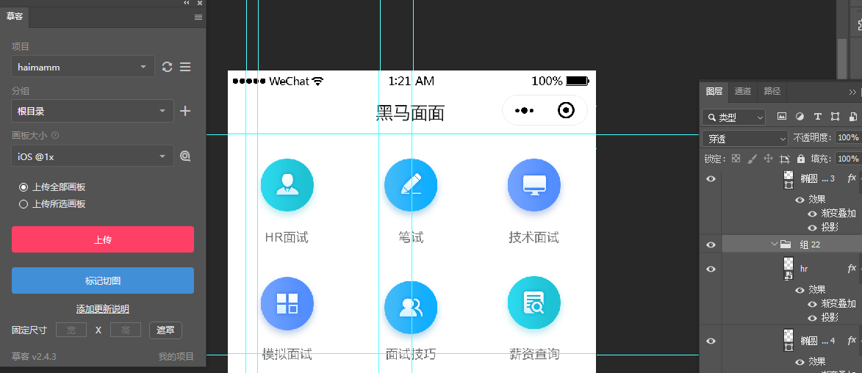

**3.进行标记切图**

**2.确定所选图层**

**1.选择图片对象**

1. 上传（需要切图，需要先标注切图）

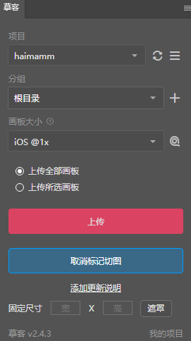 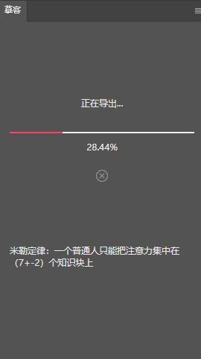 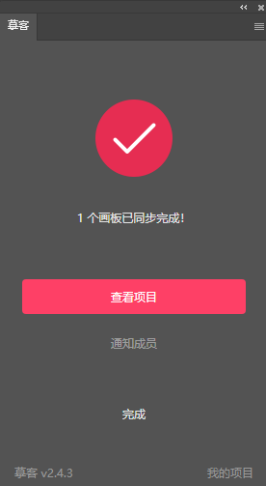

项目查看，邀请成员进入（分享按钮，链接地址）

* 前端设计师可以直接/摹客/蓝湖测量取值

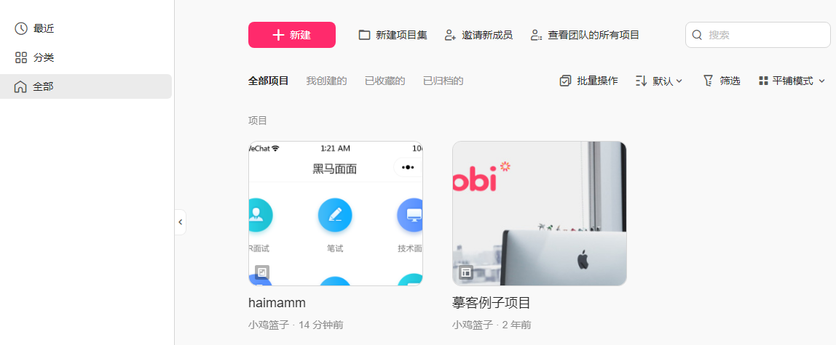

双击打开进行操作

**可以切换平台**

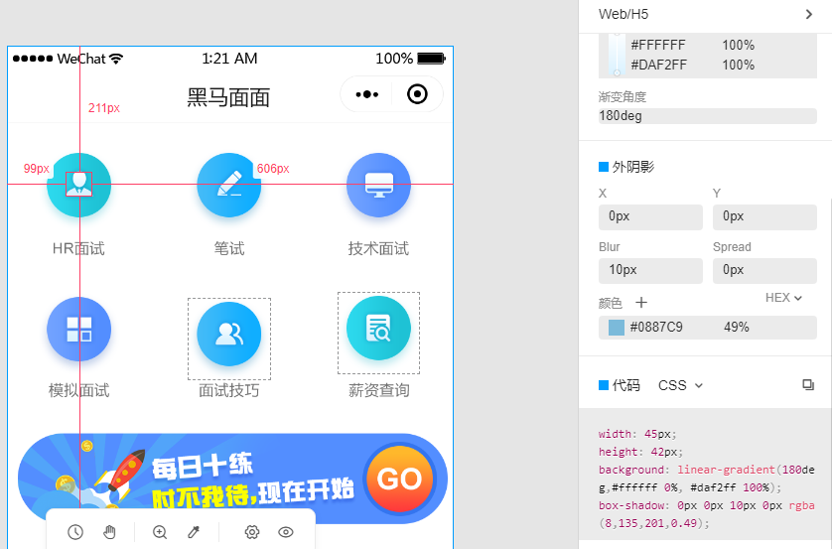 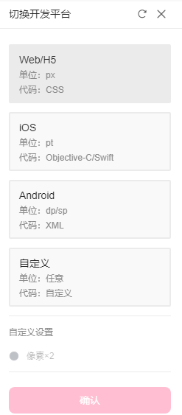

**可以直接复制CSS**

**可以直接测量大小**

将之前所选切图进行导出

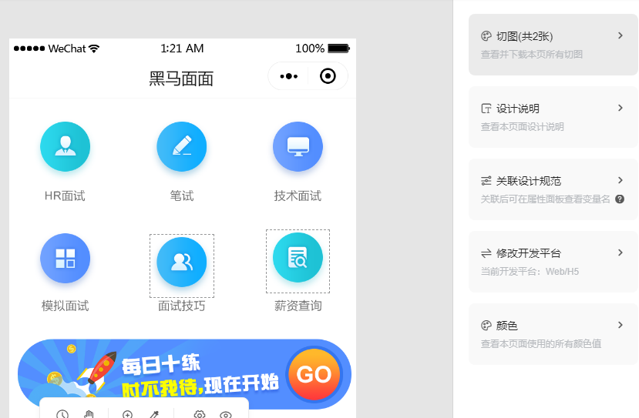

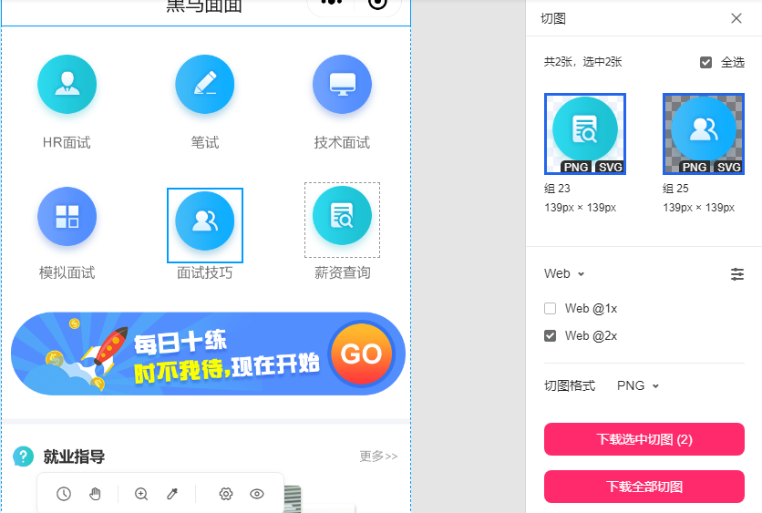

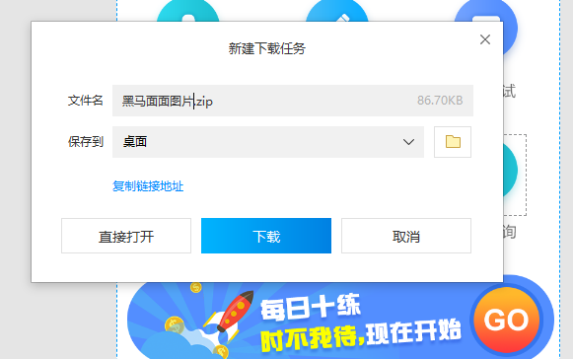

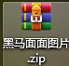  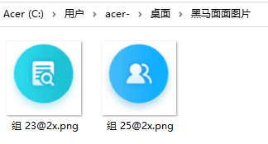

**3 初始化文件**

* 引入 normalize.css
* less 中 初始化body样式
* 约束范围

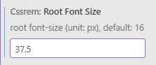

这里设置为37.5,是因为flexible.js里面分的是20等分而不是10

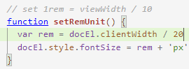

body {

    min-width: 320px;

    max-width: 750px;

    margin: 0 auto;

    background-color: #f2f4f7;

}

*// 约束当屏幕大于 750px 的时候，html字体大小就不不变化了*

  @media screen and (min-width: 750px) {

    html {

      font-size: 37.5px **!important**;

    }

  }

  a {

    text-decoration: none;

    color: #707070;

  }

**4.头部布局模块**





  .warp {

    background-color: #fff;

    padding-bottom: 1.146667rem;

    .header {

        height: 2.133333rem;

        border-bottom: 1px solid #eaeaea;

        text-align: center;

        line-height: 2.133333rem;

        font-size: 0.933333rem;

        color: #1c1c1c;

      }

      nav {

        display: flex;

*// 显示不开就换行*

        flex-wrap: wrap;

        padding: 1.2rem 0 1.6rem 0;

        .item {

          display: flex;

          width: 33.33%;

*// 纵向显示*

          flex-direction: column;

*// 水平居中*

          align-items: center;

          img {

            width: 3.706667rem;

            height: 3.706667rem;

          }

          span {

            font-size: 0.666667rem;

            color: #707070;

          }

*// 选择前面三个 -n + 3 选择前3个*

          &:nth-child(-n + 3) {

            margin-bottom: 1.653333rem;

          }

        }

      }

      .go {

        margin: 0 0.266667rem 0 0.48rem;

      }

  }



  <section *class*="warp">

*<!-- 头部区域 -->*

    <header *class*="header">黑马面面</header>

*<!-- 导航栏部分 -->*

*<!-- 导航栏部分 -->*

     <nav *class*="nav">

      <a *href*="#" *class*="item">

        <img *src*="./icons/icon1.png" *alt*="" />

        <span>HR面试</span>

      </a>

      <a *href*="#" *class*="item">

        <img *src*="./icons/icon2.png" *alt*="" />

        <span>笔试</span>

      </a>

      <a *href*="#" *class*="item">

        <img *src*="./icons/icon3.png" *alt*="" />

        <span>技术面试</span>

      </a>

      <a *href*="#" *class*="item">

        <img *src*="./icons/icon4.png" *alt*="" />

        <span>模拟面试</span>

      </a>

      <a *href*="#" *class*="item">

        <img *src*="./icons/icon5.png" *alt*="" />

        <span>面试技巧</span>

      </a>

      <a *href*="#" *class*="item">

        <img *src*="./icons/icon6.png" *alt*="" />

        <span>薪资查询</span>

      </a>

    </nav>

*<!-- go模块 -->*

    <section *class*="go">

      <img *src*="./images/go.png" *alt*="" />

    </section>

  </section>

**5.就业指导区域**

 

**5.1头部区域**

   .content {

  padding: 1.066667rem 0.64rem;

  background-color: #fff;

  margin-top: 0.266667rem;

  .con-hd {

    display: flex;

    justify-content: space-between;

    height: 1.013333rem;

    line-height: 1.013333rem;

    margin-bottom: 0.906667rem;

    h4 {

      margin: 0;

      font-size: 0.746667rem;

      color: #333333;

      .icon {

        display: inline-block;

        width: 1.013333rem;

        height: 1.013333rem;

*// 添加这个代码，可以让后面的文字垂直居中*

        vertical-align: middle;

      }

    }

    .more {

      font-size: 0.586667rem;

      color: #999999;

    }

  }

}

*<!-- 就业指导模块 -->*

   <section *class*="content">

*<!-- 头部 -->*

    <div *class*="con-hd">

      <h4>

        <span *class*="icon"><img *src*="./icons/i2.png" *alt*="" /></span>

        就业指导

      </h4>

      <a *href*="#" *class*="more">更多>></a>

    </div>

**5.2 swiper 插件使用**

官网地址：<https://www.swiper.com.cn/>

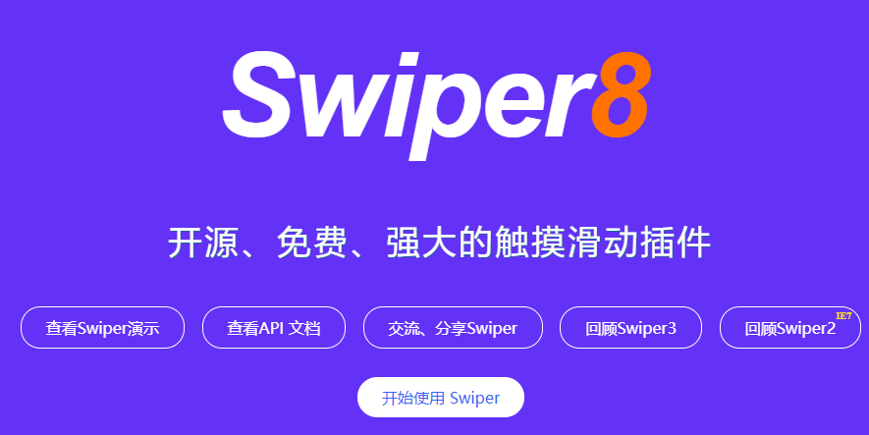 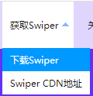 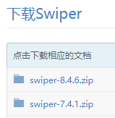

* 下载需要的css和js文件 html页面中 引入相关文件

 

 <head>

    <meta *charset*="UTF-8" />

    <meta *name*="viewport" *content*="width=device-width, initial-scale=1.0" />

    <title>黑马面面</title>

    <link *rel*="stylesheet" *href*="./css/normalize.css" />

*<!-- 先引入css文件 放到自己css文件的上面 -->*

    <link *rel*="stylesheet" *href*="./css/swiper.min.css" />

    <link *rel*="stylesheet" *href*="./css/index.css" />

  </head>

<body>

<script *src*="./js/flexible.js"></script>

*<!-- 比如引入js文件 -->*

    <script *src*="./js/swiper.min.js"></script>

</body>

* 官网在线演示找到类似案例，复制html结构，css样式 js 语法

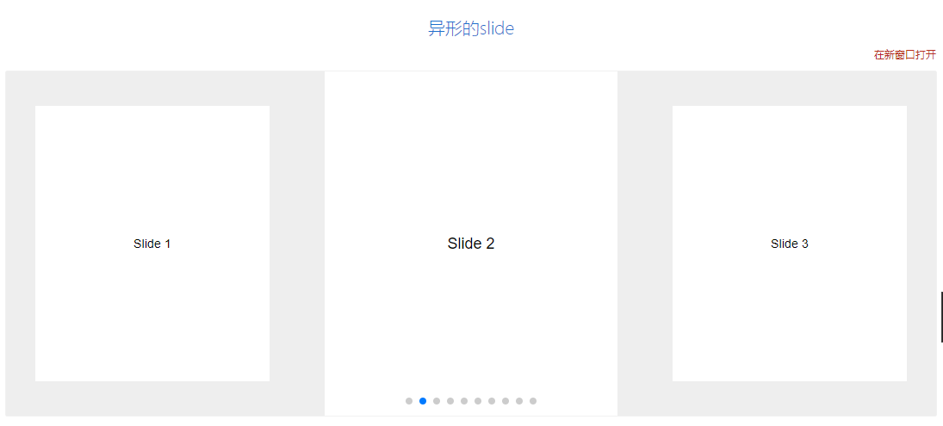

打开之后，右键打开网页源代码

* 根据需求定制修改模块(**添加左右箭头，去掉下面小圆点**）

在ALI文档里面可以查找对应的修改方法

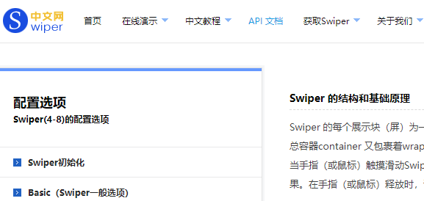

* **小圆点：**

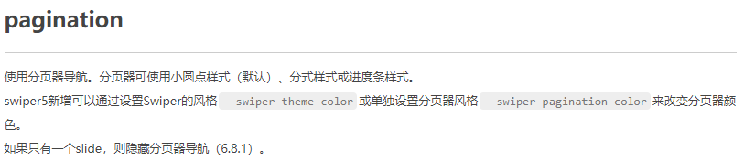

*//去除小圆点*

*//   pagination: {*

*//   el: '.swiper-pagination',*

*//   clickable: true,*

*// },*

* **左右箭头**

在基础演示里面找到一个带箭头的demo进行复制

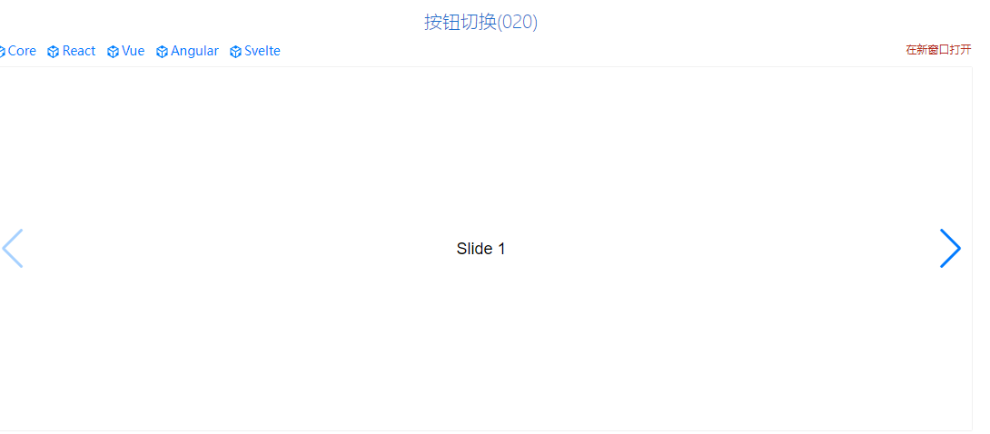

 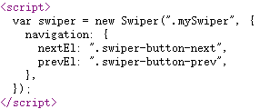

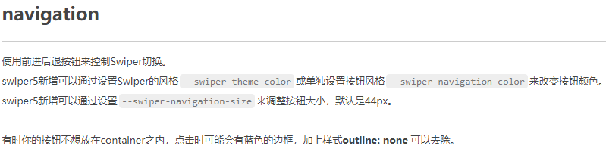

* **具体代码演示**

*<!-- 旋转木马轮播图模块 -->*

    <div *class*="get_job_focus">

*<!-- Swiper -->*

      <div *class*="swiper-container get_job_fo">

        <div *class*="swiper-wrapper">

          <div *class*="swiper-slide">

            <a *href*="#"><img *src*="./images/pic.png" *alt*="" /></a>

            <p>老师教你应对面试技巧</p>

          </div>

          <div *class*="swiper-slide">

            <a *href*="#"><img *src*="./images/ldh.jpg" *alt*="" /></a>

            <p>老师教你应对面试技巧</p>

          </div>

          <div *class*="swiper-slide">

            <a *href*="#"><img *src*="./images/3.jpg" *alt*="" /></a>

            <p>老师教你应对面试技巧</p>

          </div>

        </div>

      </div>

      <!-- Add Arrows 根据需求这个代码放到 container外面 添加左右箭头-->

      <div *class*="swiper-button-next"></div>

      <div *class*="swiper-button-prev"></div>

    </div>

  .get_job_focus {

    position: relative;

    .swiper-container {

*// width: 100%;*

      height: 100%;

*// 根据需求把宽度定位 540px*

      width: 14.4rem;

    }

    .swiper-slide {

        text-align: center;

        font-size: 18px;

        background: #fff;

*/* Center slide text vertically */*

        display: -webkit-box;

        display: -ms-flexbox;

        display: -webkit-flex;

        display: flex;

*// 文字和图竖向显示*

        flex-direction: column;

*/* Center slide text vertically */*

        display: -webkit-box;

        display: -ms-flexbox;

        display: -webkit-flex;

        display: flex;

        -webkit-box-pack: center;

        -ms-flex-pack: center;

        -webkit-justify-content: center;

        justify-content: center;

        -webkit-box-align: center;

        -ms-flex-align: center;

        -webkit-align-items: center;

        align-items: center;

        transition: 300ms;

*// 其余的兄弟是 0.8*

        transform: **scale**(0.8);

        opacity: 0.4;

        a {

          width: 9.013333rem; height: 10.026667rem;

          img { width: 100%; height: 100%;  } }

        p {

          width: 9.013333rem;

          font-size: 0.666667rem;

          margin-top: 0.64rem;color: #333;

        }

      }

*// 当前选中的 slide   中间那个*

      .swiper-slide-active,

      .swiper-slide-duplicate-active {

        transform: **scale**(1);

        z-index: 999;//让中间的图片在最上面

        opacity: 1;

      }

      .swiper-button-next,

      .swiper-button-prev {

        outline: none;

        &:after {

          font-size: 1.066667rem;

          color: #333;

        }

      }

}

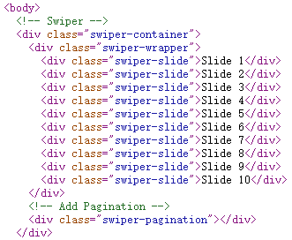



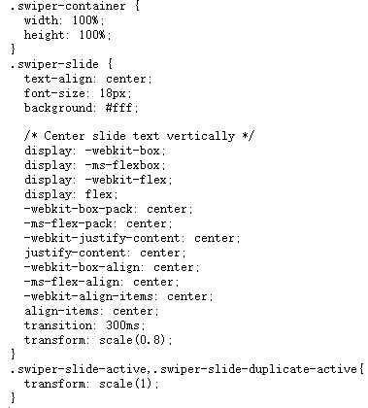

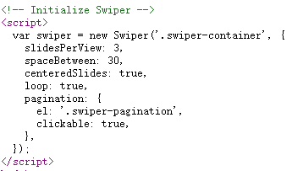

  <script>

*// 第一个函数里面是 就业指导轮播图*

      (function () {

        var swiper = new **Swiper**(".get_job_fo", {

*// 能够显示的 slider的个数*

          slidesPerView: 2,

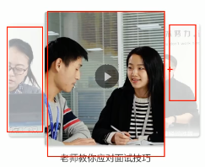

*// 每一个slide之间的距离*

          spaceBetween: 30,

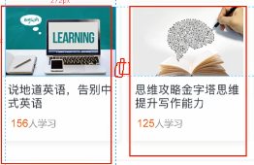

*//要不要將中间最大的放中间显示*

          centeredSlides: true,

          loop: true,

*// 添加左右箭头*

          navigation: {

            nextEl: ".swiper-button-next",

            prevEl: ".swiper-button-prev",

          },

*//去除小圆点*

*//   pagination: {*

*//   el: '.swiper-pagination',*

*//   clickable: true,*

*// },*

        });

      })();



**6 图标字体上传下载**

上传步骤：

让UI美工准备好 图标字体（必须是svg格式）

点上传按钮（保留颜色并提交）

生成之后加入购物车即可

点击下载 --- 下载代码

小技巧： 如何批量下载全部字体图标呢？

var span = document.querySelectorAll('.icon-cover');  
for (var i = 0, len = span.length; i < len; i++) {  
     console.log(span[i].querySelector('span').click());  
}  
​

**7 上传码云并发布部署静态网站**

准备工作： 需要下载git软件 需要码云注册账号

git 可以把我们的本地网站提交上传到远程仓库（码云 gitee）里面 类似以前的 ftp

码云 就是远程仓库， 类似服务器

码云创建新的仓库。 heimamm

利用git 提交 把本地网站提交到 码云新建的仓库里面

在网站根目录右键-- Git Bash Here

如果是第一次利用git提交，请配置好全局选项

git config --global user.name "用户名"  
git config --global user.email "你的邮箱地址"

初始化仓库

git init

把本地文件放到暂存区

git add .

把本地文件放到本地仓库里面

git commit -m '提交黑马面面网站'

链接远程仓库

git remote add origin 你新建的仓库地址

把本地仓库的文件推送到远程仓库 push

git push -u origin master

码云部署发布静态网站

在当前仓库中，点击 “服务” 菜单

选择 Gitee Pages

选择 “启动” 按钮

稍等之后，会拿到地址，就可以利用这个地址来预览网页了

当然你也可以利用 草料二维码 生成二维码 <https://cli.im/>

最后： 如果提交网站，你不愿意用git 提交， 可以直接找到仓库，里面有文件，选择上传本地文件即可。

但是，1个小时内，只能上传 20个以内的文件， 前端人员，git必备技能